Перечень индивидуальных образовательных достижений
Семёновой Елены Альбертовны
Семёновой Елена Альбертовны
Курсанта 11 учебной группы
1 курса набора 2020 года

№ п/п | Вид образовательных достижений | Описание индивидуальных образовательных достижений | Подтверждение уровня (факта) индивидуальных образовательных достижений | Самооценка образовательных достижений (индекс ИОД) | Примечания
1 | 2 | 3 | 4 | 5 | 6
Достижения в освоении основной образовательной программы
(образовательная активность)
1 | Уровень успеваемости за весь период обучения | Сдача экзаменационной сессии за 1-2 семестр | Ведомость промежуточной аттестации ПА-1 | СБу=балл | 3,9
2 | Курсовая работа по ТГП | Теория государства и права как наука: ее место в системе юридических наук, значение и функции |  | 4
 | Индекс ИОД по освоению основной образовательной программы |  |  | 4
Достижения в общественной жизни
(социальная активность)
1 | Не состоит в группах спортивного совершенствования
 | Индекс ИОД в общественной жизни
Достижения в творческой и исследовательской деятельности
(творческая активность)
1 | Конкурс новогодних стенгазет, посвященных празднованию Нового 2021 года | Участие | Диплом 3 степени | 1 | (Приложение 1)
2 | Научно-практическая конференция «История Великой Победы» | Участие | Диплом 2 степени | 2 | (Приложение 2)
3 | Олимпиада по иностранному языку «Пенитенциарные системы зарубежных стран» | Участие | 3 место | 1 | (Приложение 3)
4 | Научный кружок «История мировых цивилизаций» | Тема заседания «Формирование границ СССР и национальный вопрос) |  | 0,5 | (Приложение 4)
5 | Заседание «Клуба иностранных языков» | Участие |  | 0,5 | (Приложение 5)
 | Индекс ИОД в творческой и исследовательской деятельности
 | Итого суммарный индекс ИОД за весь период обучения |  |  | 9

(Приложение 1)
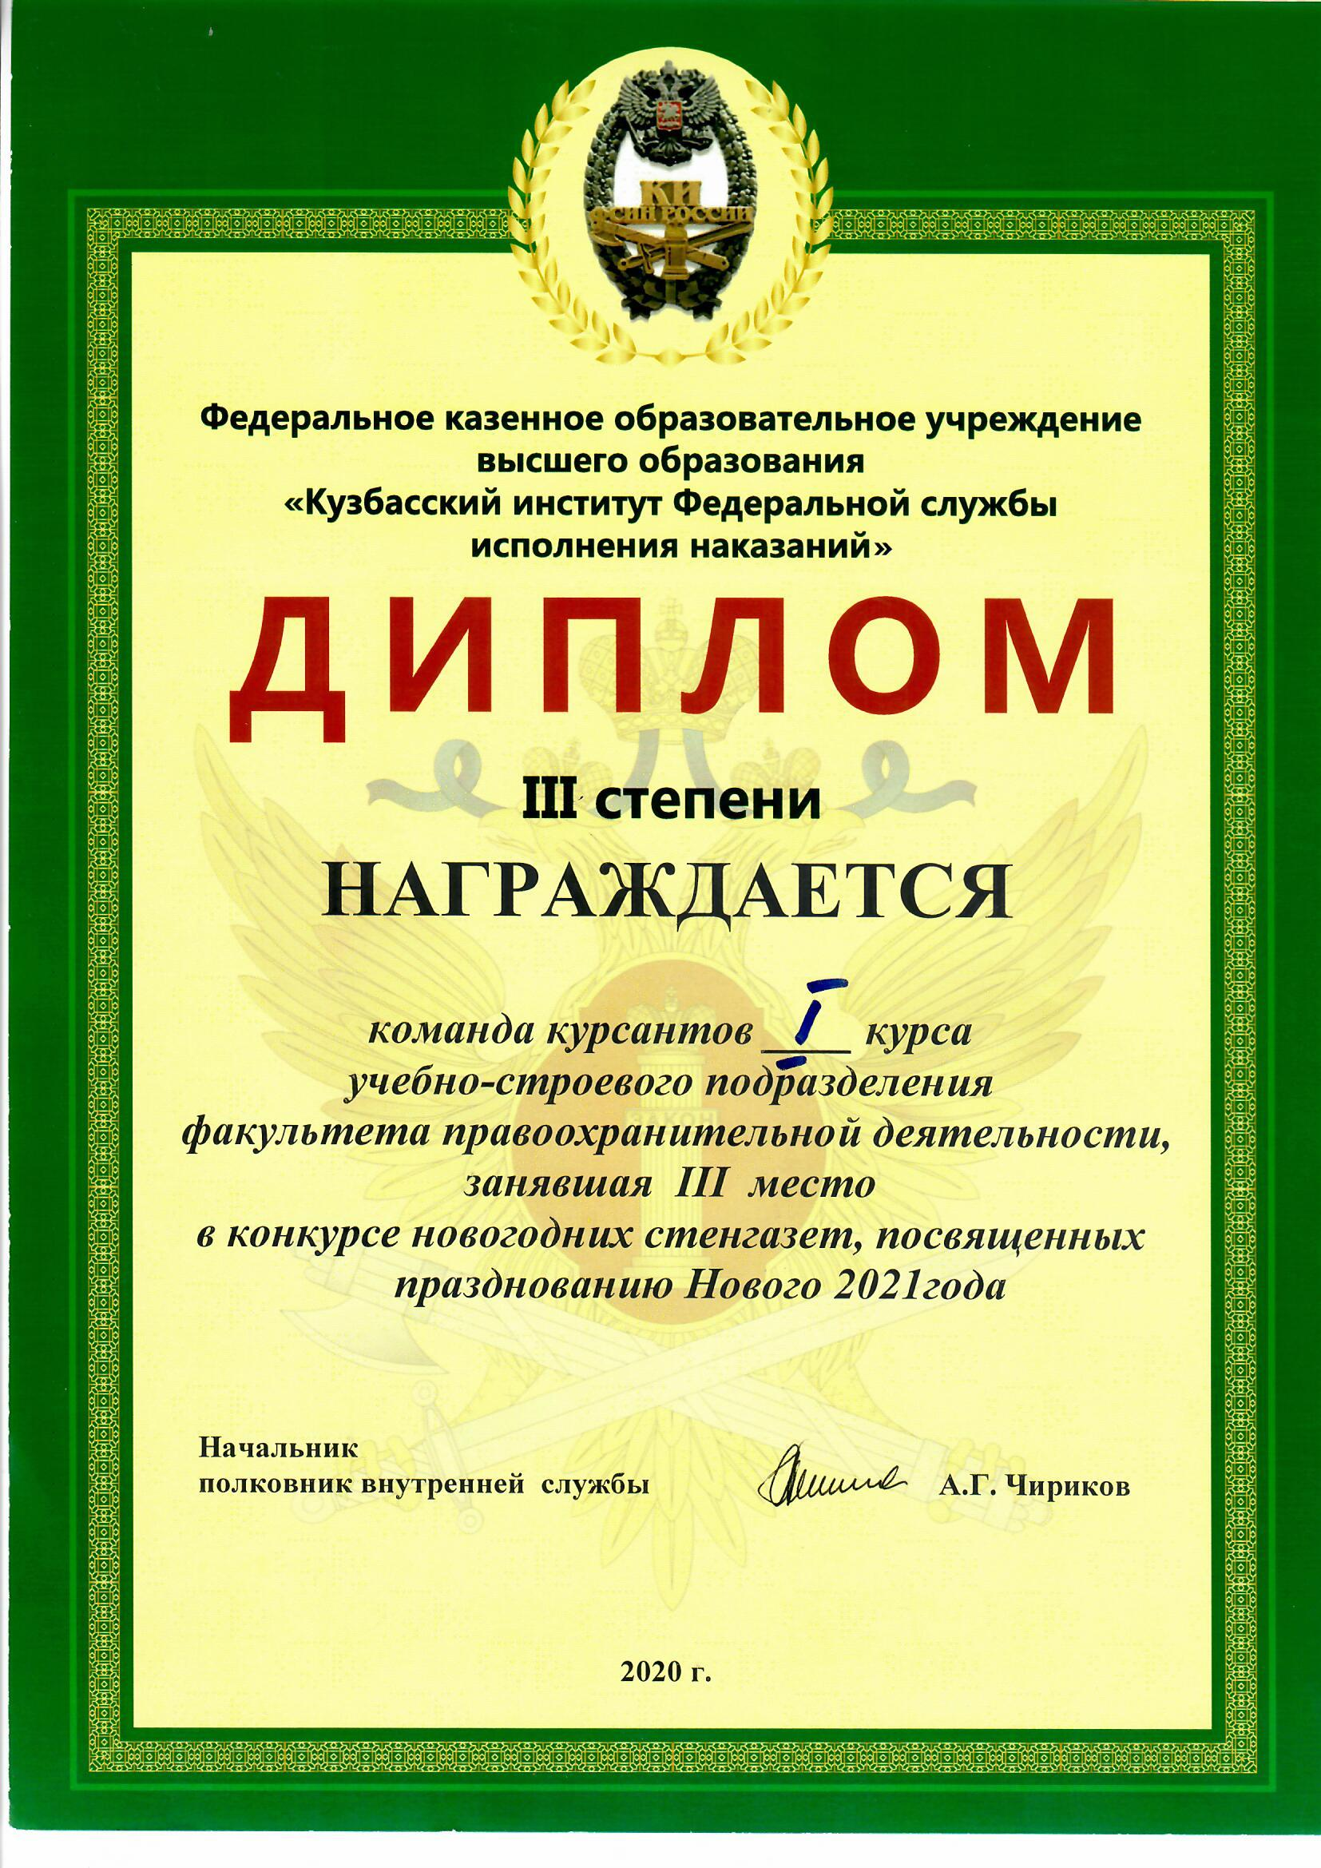
Приложение 2
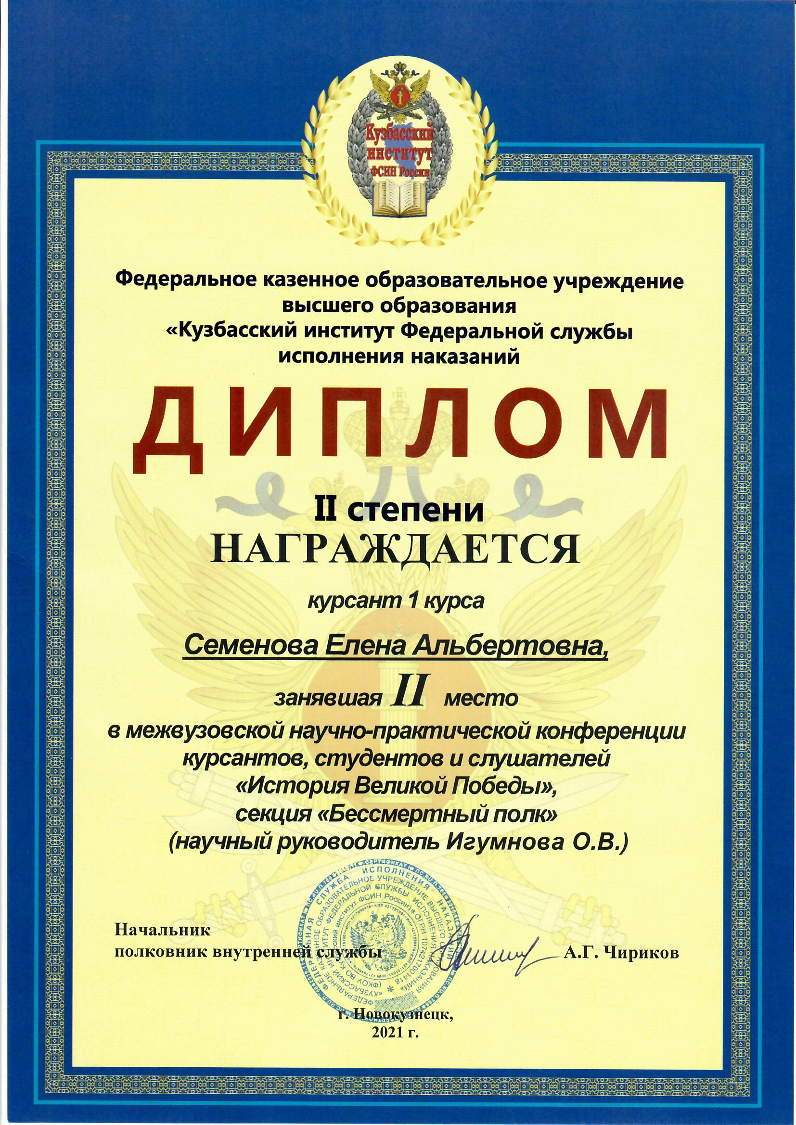
Приложение 3
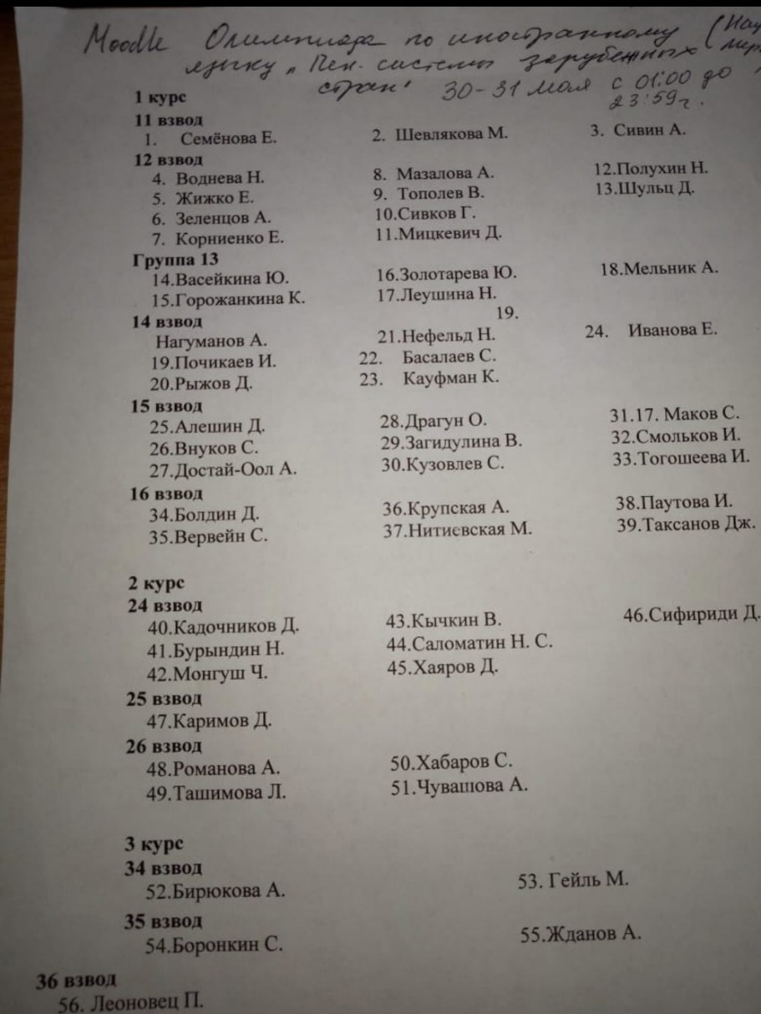

Приложение 4
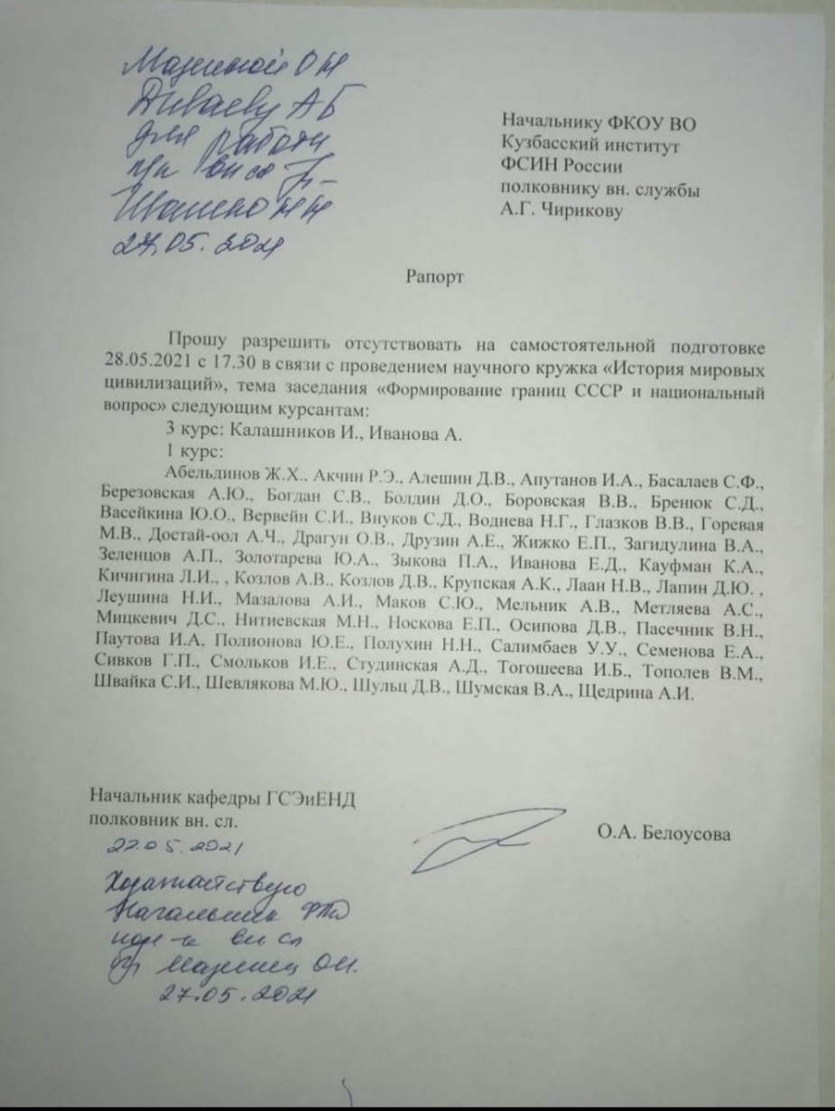

Приложение 5
